EN CEREMONIA ESPECIAL SE ENTREGÓ RESOLUCIONES DE NOMBRAMIENTO DOCENTE 2019
Reconociendo el mérito que 16 docentes de diferentes especialidades realizaron durante el proceso de nombramiento docente 2019, la Unidad de Gestión Educativa Local Chucuito Juli, en ceremonia especial hizo la entrega de las resoluciones que a partir del 01 de marzo del 2020 acredita a los mismos en calidad de nombrados dentro del ámbito de la provincia de Chucuito.
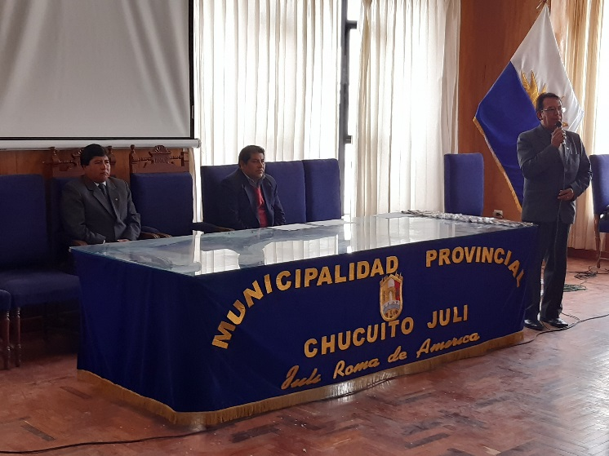
El Mg. José Gabriel Vizcarra Fajardo, director de la UGEL Chucuito Juli, manifestó su alegría por ver a jóvenes profesionales de la educación ser parte a partir de la fecha de la familia educadora chucuiteña, así mismo insto a dicho grupo a que tengan que volcar sus enseñanzas para formar estudiantes críticos y sobre todo identificados con el desarrollo de nuestra provincia.
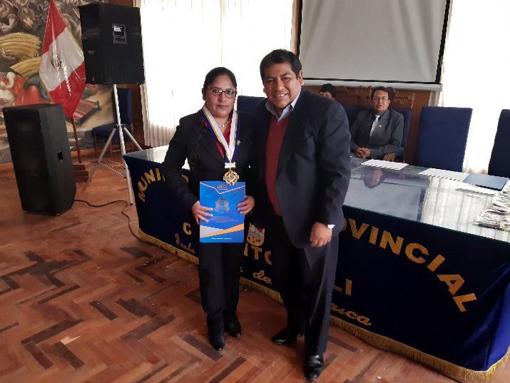
Finalmente los flamantes nombrados mostraron su alegría por que sus esfuerzos fueron coronados con ser ganadores del proceso de nombramiento docente 2019 recibiendo la medalla de la educación y comprometiéndose a la vez a dar su mayor esfuerzo por que sus estudiantes sean ejemplo educativo en la provincia de Chucuito, la región Puno y la nación entera.
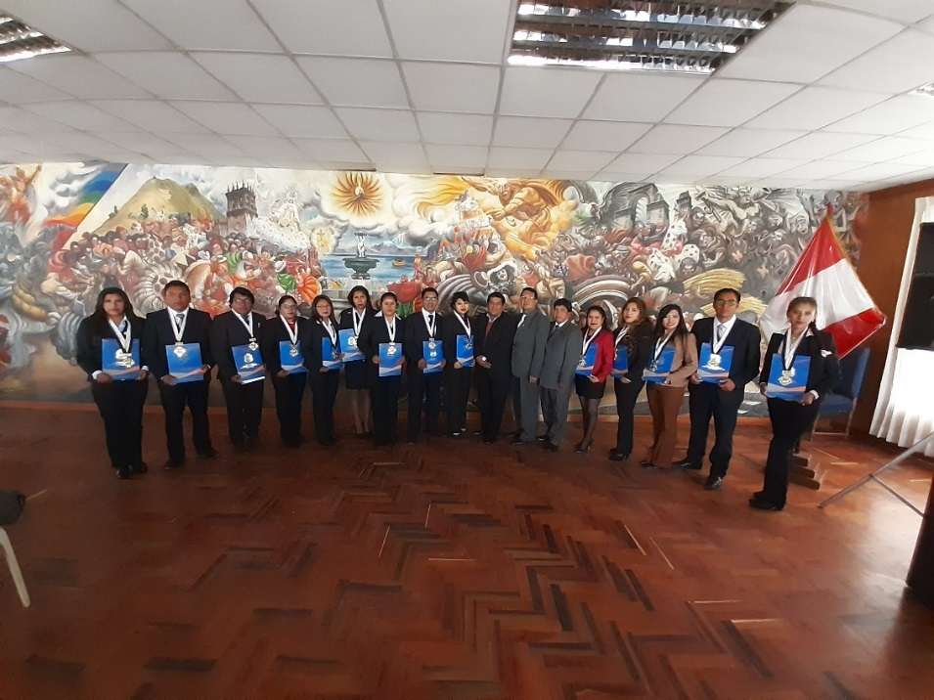

OFICINA DE IMAGEN INSTITUCIONAL
UGEL CHUCUITO JULI

